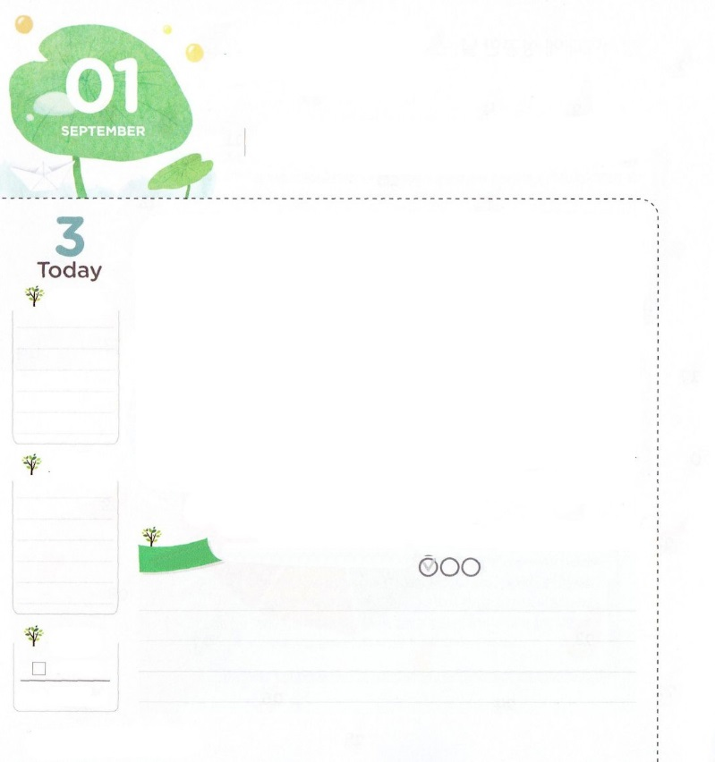

しずかに！　かみさまに　しゅうちゅう

**1:14**このたちは、たちやイエスのマリヤ、およびイエスのたちとともに、みなをわせ、りにしていた。

**もくようび**

がくださるで、をかしたたちがいます。には、そののが、いっぱいされています。ところで、そのをしくべれば、があります。がくださるをけるがあったということです。マルコののにまったのもじでした。とてもかな、らがまりました。そして、にりました。のえをしなかったのです。ただがイエスをしてくださっただけえながらりました。すべてのをされたキリスト（1:1）、のはのでなくにするのという（1:3）すべてをかすの（1:8）でした。このときけたでをわうことにさらにするようになりました。また、のみことばをずっとえながらをおろしました。かなににることでせになるというもできました。

レムナントのみんなも、のがわったこのをつけましょう。とともにいる、そのにすることができるようにということです。いつのまにか、をらせるやみのはれて、がにをおろして、みことばがするになるでしょう。

　　　　　　　　　牧会者夫人修練会1講/2016.05.10

　きょうのいのり

　きょうのでんどう

　きょうのみことば

**アモス　１**

のみことばをもう

**もくそうしよう**

にしたらチェックしよう

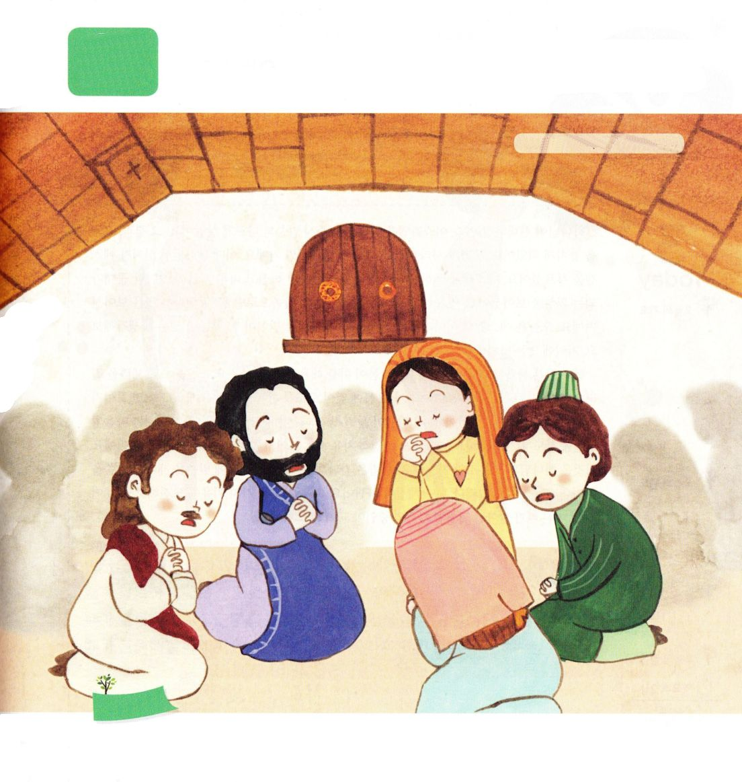

マルコののにまってっているのがいます。

みんながのにをこめてっています。

をて、がるはどうなのかをいかべて、

かくれているをつけましょう

　　　　　　　　　　　　　　　　　　　　、ドーナッツ、たまじゃくし

　　　　　　　　　　　　　　　　　　　　　　　　　　　　　　ハート、いちょうの

**かくれている**

**えを**

**みつけよう**

**おいのり**

**しよう**

なる！にするみをください。そしてキリストというえと、ののをることができますように。のくださるで、くのをかすをさせてください。イエス・キリストのおによっておりします。アーメン

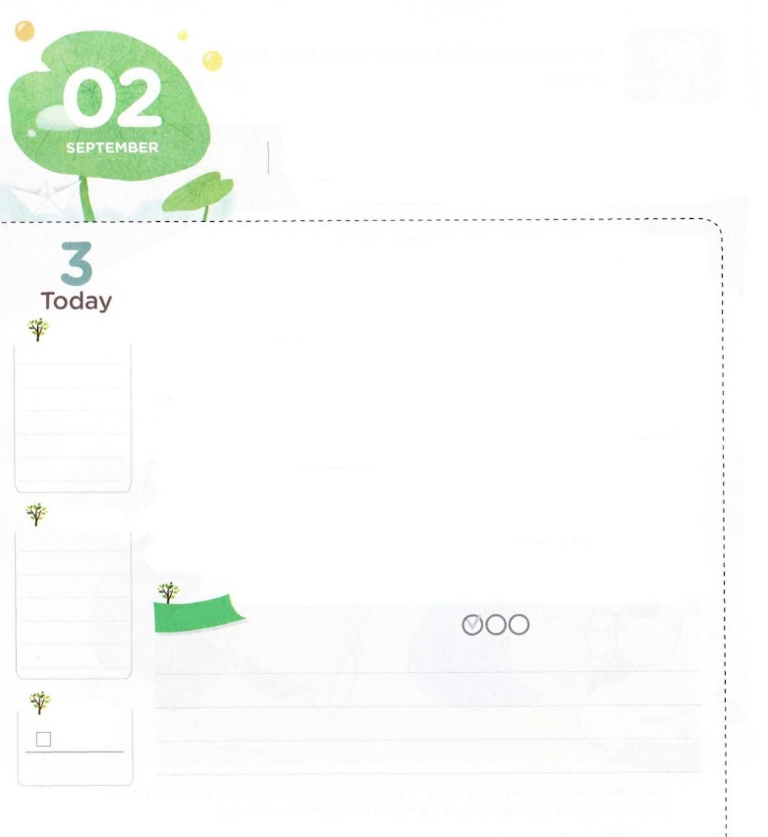

かみさまが　いかされる　いやし

**エゼキエル37:3-5**であるはこれらのにこうせられる。よ。わたしがおまえたちのにをきれるので、おまえたちはきる。(5)

**きんようび**

がばれたイスラエルは、がくださったみことばとうようにきました。その、をのがすようになりました。いのちがなくなった、からびたのようにわってしまったのです。このとき、がエゼキエルをばれました。エゼキエルは、のみことばをするようにされて、からびたがきて、になるをせられました。をかすいやしは、のみことばでだけできるということをせられたのです。は、エゼキエルのをえながらがいやされなければならないがあるのかをえてみて、そこにうをるようにしましょう。

まずのからだをいやすです。からだがになっているは、いべをべて、でをつけましょう。くするいで、がのからだにくってくるようにすることもです。そうすれば、にえないまでいやされます。のがったえのためにになることもあります。このときは、のをめてりましょう。に、いやしです。にはえないのですが、もなです。これは、のいやしでだけです。はです。、たましいのにみことばをんで、みことばがをおろすようにすることです。そのようにしていると、がわります。から3つのいやしにしてみましょう。ある日、からびたがきったように、のになっているでしょう。

　　　　　　　牧会者夫人修練会2講/2016.05.10

　きょうのいのり

　きょうのでんどう

　きょうのみことば

**アモス　２**

のみことばをもう

**もくそうしよう**

にしたらチェックしよう

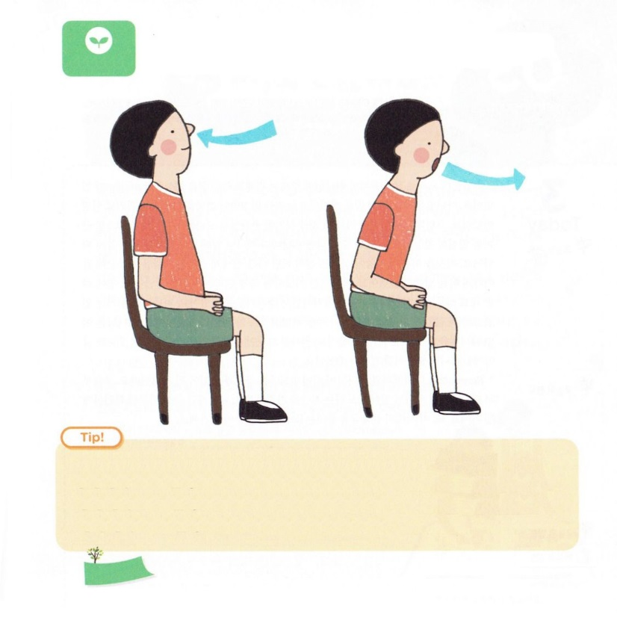

レムナントのみんなが、りにするようにするはありますか。

たくさんのがあるでしょうが、きょうは、をびましょう。

にしたがって、りのにしましょう。レムナントの

みんなのりのになるでしょう。

まず、からをいます。ににをいれます。

おがぽっこりとるほど、いちばんきくをいましょう。

おがぽっこりとるほど、をすったあと、をかにげて、

　しずつをきます。

おがひっこむまでです。これを1に10ずつしましょう。

**みことばを**

**てきようしよう**

**おいのり**

**しよう**

なる！くのいやしので、いちばんなないやしがまりますように。みことばがにされて、をろしてになるようにいてください。イエス・キリストのおによっておりします。アーメン

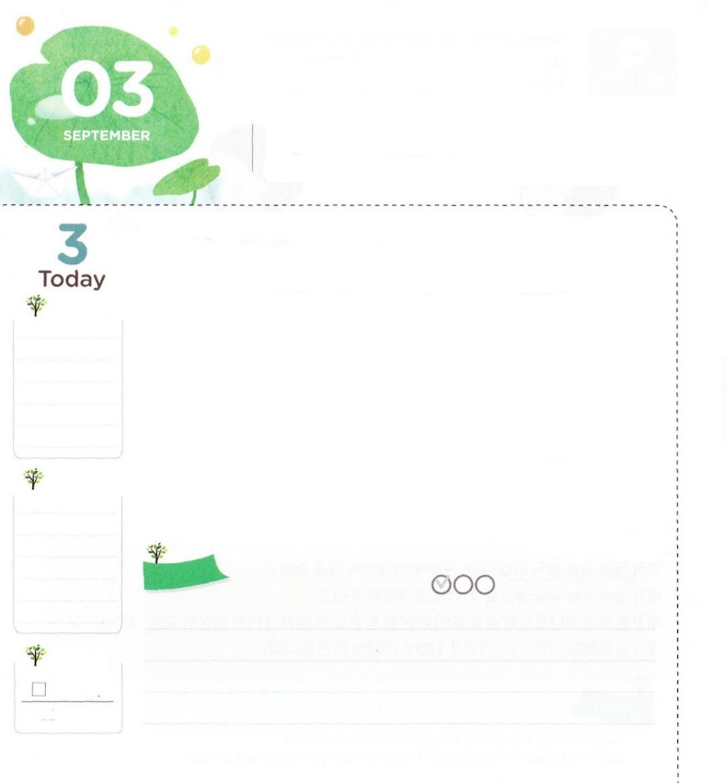

　ダニエルが　うけた　にんむ

**ダニエル6:10**　ダニエルは、そののがされたことをってのにった。――のののはエルサレムにかってあいていた。――は、いつものように、に、ひざまずき、ののにり、していた。

**どようび**

バビロンにとしてとらえられてきたのですが、がくださるで、のをしたレムナントがいました。ダニエルです。のをしてをめられて、をめるにされました。ところが、ダニエルがになったのをねたんだたちとが、ダニエルをえることができることをにしました。そのような、ダニエルがのにるということをるようになりました。これをしてがえるでなく、のをおがむをのにれるようにするをりました。ダニエルは、ればぬようになるというをっていたのですが、にしていたとおり、ずつのにしながらりをしました。にえることをめなかったのです。がくださるらかながあったからです。は、そのようなダニエルをのでられました。いをって、のをふさがれて、むしろきておられるをあかしするをえられました。

レムナントのみんなも、ダニエルのようにがきておられるというのになるです。からダニエルのようにのにるをってみましょう。だけにえられたをするようになるでしょう。また、こののをかすレムナントとしてされるでしょう。

　　　　核心訓練メッセージ/2016.05.21

　きょうのいのり

　きょうのでんどう

　きょうのみことば

**アモス　３**

のみことばをもう

**もくそうしよう**

にしたらチェックしよう

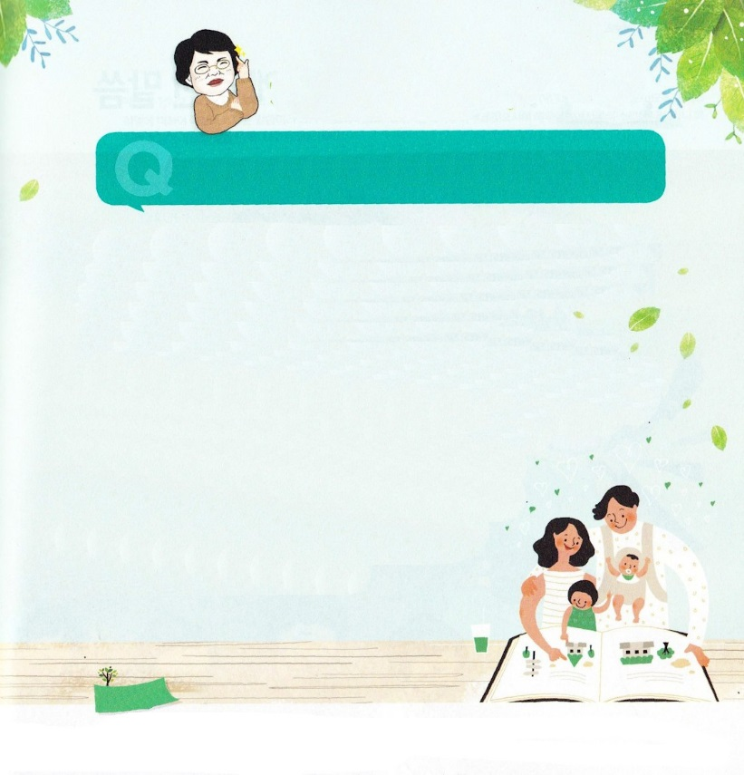

パク・ウヨン！

**わたし、なやみがあります！**

**なぜ、「どものりの」をまなければ**

**ならないのですか。　イ・ソユン　レムナント/アニャントンブ教会**

、にに<どものりの>をすることは、ではないでしょう。したくないことをにしなさいと、パパとママがることもあるでしょう。むのがれていないので、もっとなこともあるでしょう。それは<どものりの>というなことをするがあるからなのです。ですから、もっとしたくなくなるのです。それでも、ずっとしなければならないは、たちのなをえるのだからです。

たましいをったは、えることにされます。みことばをえれば、みことばにされます。に、のえやをえれば、えとにされます。ところが、こののであるサタン（ヨハネ14:30、16:11）は、れてのえにをえます。ですから、のみことばなしできるようにさせます。あるときは、でのようになって、いのままにきるようにさせます。これが<どものりの>がしたくないができるです。をかったら<どものりの>をするべきだというがしませんか。

たちがサタンがあたえるのえにつほど、でなの

みことば、、りでのはじめるために<どものりの>を

もうめましょう。

それとともに、のをかすをいっしょにましょう。

ソユン・レムナントが<どものりの>でなをけて、

をかす、をかすになる、そのを

しながらです。

**おいのり**

**しよう**

なる！をにしても、をったダニエルのように、にくださったをして、ってすることができますように。イエス・キリストのおによっておりします。アーメン